TEATRO ILGALAIKIS PLANAS
IV GIMNAZIJOS KLASEI

Dėl ilgalaikio plano formos susitaria mokyklos bendruomenė, tačiau nebūtina siekti vienodos formos. Skirtingų dalykų ar dalykų grupių ilgalaikių planų forma gali skirtis, svarbu atsižvelgti į dalyko(-ų) specifiką ir sudaryti ilgalaikį planą taip, kad jis būtų patogus ir informatyvus mokytojui, padėtų planuoti trumpesnio laikotarpio (pvz., pamokos, pamokų ciklo, savaitės) ugdymo procesą, kuriame galėtų būti nurodomi ugdomi pasiekimai, kompetencijos, sąsajos su tarpdalykinėmis temomis. Pamokų ir veiklų planavimo pavyzdžių galima rasti Teatro bendrosios programos (toliau – BP) įgyvendinimo rekomendacijų dalyje Veiklų planavimo ir kompetencijų ugdymo pavyzdžiai. Planuodamas mokymosi veiklas mokytojas tikslingai pasirenka, kurias kompetencijas ir pasiekimus ugdys atsižvelgdamas į konkrečios klasės mokinių pasiekimus ir poreikius. Šį darbą palengvins naudojimasis Švietimo portale pateiktos BP atvaizdavimu su mokymo(si) turinio, pasiekimų, kompetencijų ir tarpdalykinių temų nurodytomis sąsajomis.
Kompetencijos nurodomos prie kiekvieno pasirinkto koncentro pasiekimo:

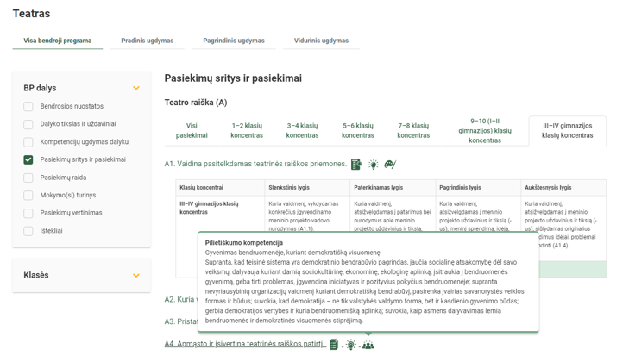

Spustelėjus ant pasirinkto pasiekimo atidaromas pasiekimo lygių požymių ir pasiekimui ugdyti skirto mokymo(si) turinio citatų langas:

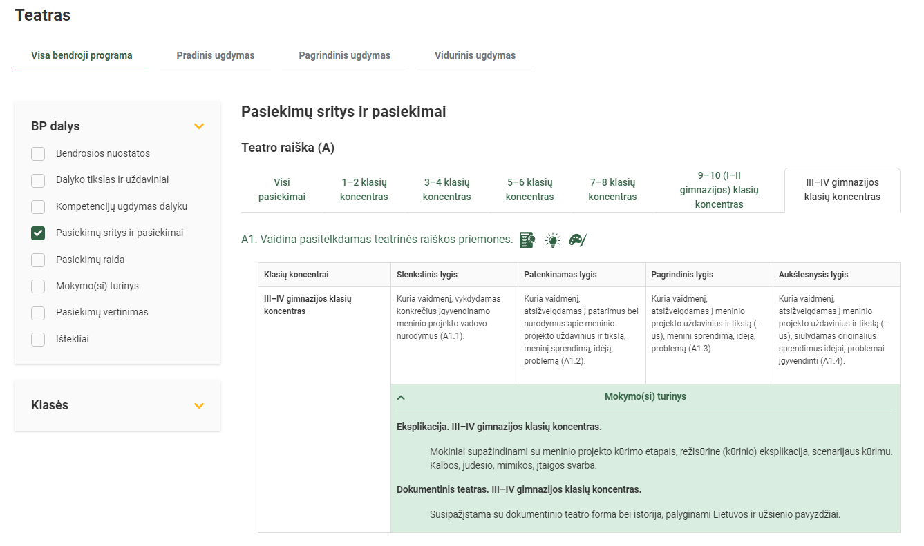

Tarpdalykinės temos nurodomos prie kiekvienos mokymo(si) turinio temos. Užvedus žymeklį ant prie temų pateiktų ikonėlių atsiveria langas, kuriame matoma tarpdalykinė tema ir su ja susieto(-ų) pasiekimo(-ų) ir (ar) mokymo(si) turinio temos(-ų) citatos:

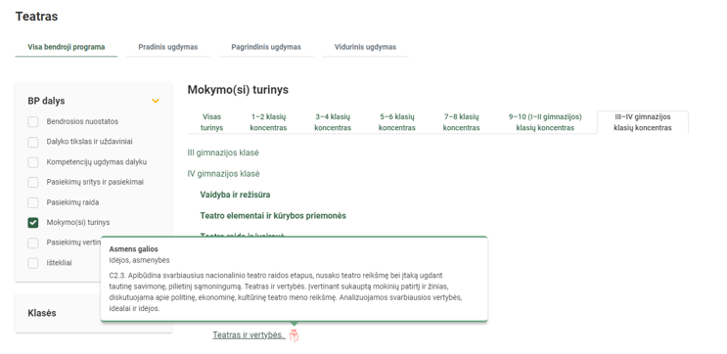

Dalyko ilgalaikiai planai yra pateikiami skiltyje „Ištekliai“. Pateiktuose ilgalaikių planų pavyzdžiuose nurodomas preliminarus 70-ies procentų Bendruosiuose ugdymo planuose dalykui numatyto valandų skaičiaus paskirstymas:
- stulpelyje Mokymo(si) turinio tema yra pateikiamos BP temos;
- stulpelyje Tema pateiktos galimos pamokų temos, kurias mokytojas gali keisti savo nuožiūra;
- stulpelyje Val. sk. yra nurodytas galimas nagrinėjant temą pasiekimams ugdyti skirtas pamokų skaičius. Daliai temų valandos nurodytos intervalu, pvz., 1–2. Lentelėje pateiktą pamokų skaičių mokytojas gali keisti atsižvelgdamas į mokinių poreikius, pasirinktas mokymosi veiklas ir ugdymo metodus;
- stulpelyje 30 proc. mokytojas, atsižvelgdamas į mokinių poreikius, pasirinktas mokymosi veiklas ir ugdymo metodus, galės nurodyti, kaip paskirsto valandas laisvai pasirenkamam turiniui;
- stulpelyje Galimos mokinių veiklos pateikiamas veiklų sąrašas yra susietas su BP įgyvendinimo rekomendacijų dalimi Dalyko naujo turinio mokymo rekomendacijos, kurioje galima rasti išsamesnės informacijos apie ugdymo proceso organizavimą įgyvendinant atnaujintą BP.

TEATRO ILGALAIKIS PLANAS
IV GIMNAZIJOS KLASEI

Bendra informacija:

Mokslo metai _______________
Pamokų skaičius per savaitę ____
Vertinimas:
____________________________________________________________________________________________________________________________________________________________________________________________________________________________________________________________________________________________________________________________________________________

Mokymo(si) turinio skyrius | Mokymo(si) turinio tema | Val. sk. | 30 proc. | Galimos mokinių veiklos
Vaidyba ir režisūra | Dokumentinis teatras | 8–9 |  | Susipažįstama su dokumentinio teatro forma bei istorija, palyginami Lietuvos ir užsienio pavyzdžiai.
 | Tyrimas – kūrybinio proceso dalis | 8–9 |  | Susipažįstama su tyrimo svarba (pvz., įrašomi interviu su asmenybėmis) dokumentiniame teatre, spektaklio kūrimo idėjomis, etapais ir priemonėmis.
 | Dokumentinio teatro pristatymas | 8–9 |  | Pasiruošiama pristatyti dokumentinį spektaklį ar jo fragmentą viešojoje (skaitmeninėje) erdvėje, pasidalijamos veiklos.
 | Kūrybinio proceso refleksija | 8–9 |  | Aptariama dokumentinio teatro kūrimo patirtis, bendradarbiavimo ir komunikavimo iššūkiai bendraujant su respondentais, kūrybine grupe, tobulinant ir ugdant asmenines savybes.
Teatro elementai ir kūrybos priemonės | Kūrimas ir įsivertinimas | 4–5 |  | Mokiniams pasiūloma dokumentuoti, analizuoti ir vertinti savo pačių kuriamus ir atliekamus darbus, meninius projektus. Aptariamas kūrybinio proceso dokumentavimas vaizdo ir garso medijomis.
 | Kūrybinė medžiaga | 4–5 |  | Sutarus sukurti vaizdinį ir (ar) skaitmeninį (filmo) grupės darbo metraštį, kaupiama (ir atrenkama) reikalinga galutiniam rezultatui medžiaga.
 | Viešinimas ir grįžtamasis ryšys | 4–5 |  | Aptariama, kokiais kanalais medžiaga bus viešinama, kokio grįžtamojo ryšio tikimasi. Apžvelgiamos ugdymo karjerai temos.
Teatro raida ir įvairovė | Teatras ir technologijos | 4–5 |  | Pasitelkus pavyzdžius analizuojamas skaitmeninių, vaizdo ir garso technologijų naudojimas šiuolaikiniame teatre.
 | Intermedialus teatras | 4–5 |  | Pasitelkus pavyzdžius tyrinėjami teatro ir medijų ryšiai, šiuolaikinių medijų privalumai ir trūkumai dramos, šokio, skirtuose vaikams ar kt. spektakliuose.
 | Virtualus teatras | 4–5 |  | Aptariami skaitmeninių (nuotolinių) spektaklių ypatumai, mokiniai pristato pasirinktus pavyzdžius. Analizuojama stengiantis pažvelgti per mokymosi visą gyvenimą prizmę.
 | Teatras ir vertybės | 4–5 |  | Įvertinant sukauptą mokinių patirtį ir žinias, diskutuojama apie politinę, ekonominę, kultūrinę teatro meno reikšmę. Analizuojamos svarbiausios vertybės, idealai ir idėjos.
 | Iš viso: | 68 | 20

